
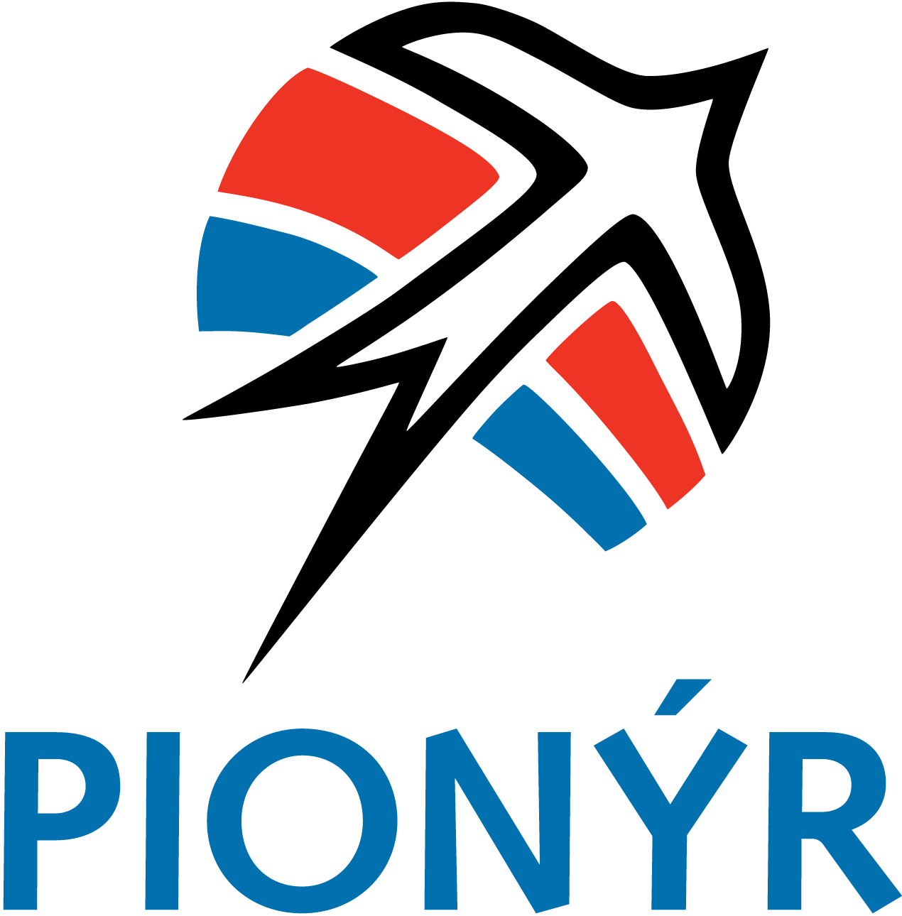
Pionýr, z.s. – Pionýrská skupina Objevitelé
(nezisková dobrovolná organizace)
Kateřinská 12, 460 14 Liberec 17
IČO: 69 29 20 01; č.účtu: 115-3805990287/0100 ; e-mail: objevitele@seznam.cz; web: www.psobjevitele.pionyr.cz
Turistický oddíl Objevitelé, web: www.objevitele.pionyr.cz
__________________________________________________________________________________________________

Dvoudeňák na Ještědu
( aneb pojďte využít jeden z nejhezčích pohledů na Liberec)

Sraz:

Pátek 5.4.2019
V 16:00 hod ve Fügnerově ulici, před obchodním domem Delta
Návrat:

Sobota 6.4.2019
V 16 hod ve Fügnerově ulici, před obchodním domem Delta

Cena:
250kč (ubytování, strava, pití)
+ s sebou peníze na tramvaj (tam a zpět)+ kapesné na malé občerstvení

Program: Tramvají se vydáme do Horního Hanychova, odtud půjdeme na Jěštědský hřeben, kde se ubytujeme v horolezecké chatě, přespíme a budeme se nejen „kochat“ výhledy do údolí…..
Co s sebou:
- bob, ježdík, sáně,….
- batoh, spacák, náhradní oblečení
- jídlo a pití na cestu(1.5l)
- peníze na lístek na tramvaj
- vhodnou nepromokavou obuv a oblečení, rukavice,….
- pláštěnku, čelovku
- průkazku zdravotní pojišťovny
- drobné kapesné na občerstvení
Další termíny akcí:
25.5.- výlet
14.-16.6. – víkend voda
------------------------------------------------------------------------------------------------
(zde prosím odstřihněte a spolu s poplatkem odevzdejte vedoucímu)

P Ř I H L Á Š K A
(Dvoudeňák Ještěd 5.-6.4.2019)

JMÉNO A PŘÍJMENÍ DÍTĚTE: . . . . .. . . . . . . . . . . . . . . . . . . . .

DATUM NAROZENÍ: . . .. . . . . . .

ADRESA: . .. . . . . . . . . . . . . .. . . . . . . . . . . . . . . . . . . . . . . . . . . .

TELEFONNÍ SPOJENÍ NA RODIČE V DOBĚ KONÁNÍ AKCE: . . . . .. . . . . . . . . . . . . . .
E-MAIL PRO PŘÍPAD DALŠÍ KOMUNIKACE............................................................

Souhlasím s tím, aby výše uvedené údaje byly zpracovány pro další využití na dobu neurčitou za účelem organizování celoroční činnosti člena sdružení Pionýr.

PODPIS RODIČE: . . . . . . . . . . . . . . . . . . . . . . . . . . . . . .

Kontaktní osoby v případě dotazů a současně vedoucí výletu:

Veronika Wagnerová – 731 527 350
Lukáš Hypš, tel: 739 551 056

